中 国 造 船 工 程 学 会 文 件

船会〔2026〕95号

关于《海草种子胶种植水下机器人》等9项团体标准的立项公示

根据《中国造船工程学会标准制修订管理办法》，经学会组织专家评审，拟对《海草种子胶种植水下机器人》等9项团体标准进行立项，现将标准名称、主编单位和立项申请书予以公示（详见附件），公示期为7天（2026年9月21日-2026年9月27日）。

联系人：陈晴
电话：021-54529704-5203/13585897760
传真：021-64319001
邮箱：smeri_src@vip.163.com

附件：1.拟立项标准清单
2.拟立项标准申请书
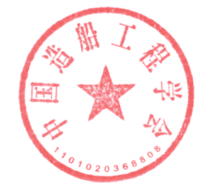

中国造船工程学会
2026年9月21日

附件1

拟立项标准清单
序号 | 标准名称 | 主编单位
1 | 海草种子胶种植水下机器人 | 中国船舶集团环境发展有限公司
2 | 聚焦波实验室造波方法 | 哈尔滨工业大学
3 | 船用吸收式氨气处理装置 | 中船动力（集团）有限公司
4 | 船用低速同步轴带发电机 | 镇江中船现代发电设备有限公司
5 | 内河船舶能效管理系统技术要求 | 中国船舶集团有限公司  第七一九研究所
6 | 船舶流体CFD求解器功能测试要求 | 中国船舶科学研究中心
7 | 船舶流体CFD求解器性能测试要求 | 中国船舶科学研究中心
8 | 船舶整船及CBS网络安全测试方法 | 招商局工业智能科技（江苏）  有限公司
9 | 船舶爆炸冲击CAE分析结果处理与  评价要求 | 中国船舶科学研究中心

